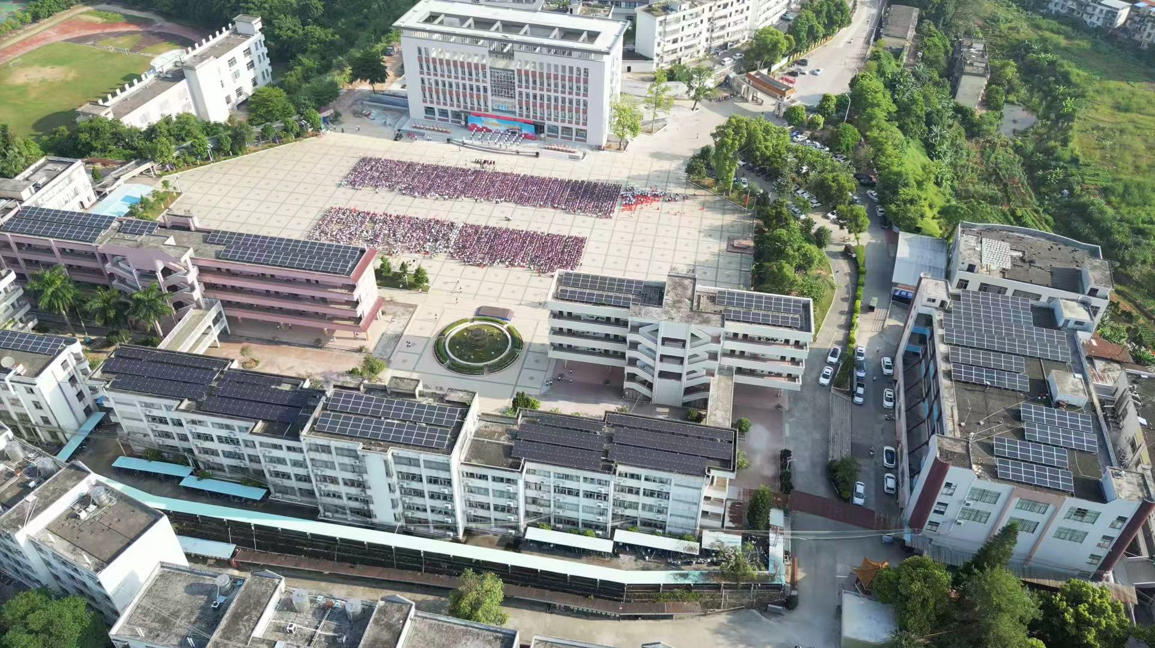
校道
校道
校道
3号教学楼
2号教学楼
1号教学楼
校门
郁南县西江中学高中部航拍图

